Отчёт о проведении внеклассного занятия по окружающему миру в 1 классе в рамках декады естественно - научного цикла.

В целях развития интереса к изучению окружающего мира, стремления познать новое, раскрытия взаимосвязи между названиями некоторых растений, грибов, животных и их особенностями, расширить знания об окружающем мире 15 ноября в 1 классе прошло внеклассное занятие «Почему их так назвали».
Муравьишка, Вопросик и Мудрая Черепаха пригласили ребят на прогулку в лес.
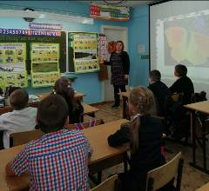
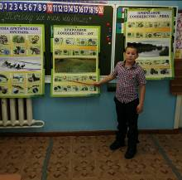

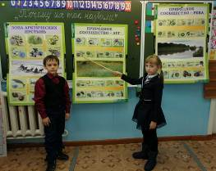

Дети отгадывали загадки, угадывали название растений по описанию.
Далее было предложено попробовать самим
угадать, почему так назвали растения:
подорожник, одуванчик, колокольчик.
Потом дети определяли, какие бабочки
на слайде и почему их так назвали.
(Лимонница, капустница, павлиний глаз, голубянка)
Отгадав загадку Мудрой Черепахи и отправились в гости к жукам. Дети рассказывали сообщения про разных жуков.
Потом загадал загадку Муравьишка про грибы. Дети повторили правила сбора грибов, составили памятку и разгадали кроссворд.
Прослушав аудиозапись пения птиц, дети размышляли над их названием.
В коне занятия подвели итог.

Классный руководитель: Артемьева С.А.

